It’s all in Hettich: Interzum 2023
De beslagspecialist toont alles wat succesvol maakt

Succes is het resultaat van sterke partnerships. Op de Interzum 2023 presenteert Hettich zich als succesaanjager met een toekomstgericht spectrum aan mogelijkheden voor alomvattende samenwerkingsvormen. In de bagage: heelveel inspiratie voor innovatieve meubels, branche-specifieke diensten en zelfs verwerkingstechnologie hebben we meegebracht naar Keulen. Onbetwist hoogtepunt is de productpremière van FurnSpin – het spectaculaire
draai-zwenkbeslag dat in de toekomst dynamiek zal brengen in hoogwaardige meubelprogramma's. En er is nog een hoogtepunt op het gebied van duurzaamheid: voor het eerst is de aanwezigheid van Hettich op de beurs door een externe partner als CO2-neutraal gecertificeerd.

Hettich heeft alles wat klanten nodig hebben om succesvol te zijn. Op de beursstand in hal 8.1, stand C31/B40, kunnen de vakbezoekers zich overtuigen van de veelzijdige competenties, de innovatiekracht en het hoge niveau van markt- en gebruikers-kennis van de beslagfabrikant. Hettich geeft concrete antwoorden op de vraag hoe de meubelindustrie, de meubelmakers/interieurbouwers en de vakhandel succesvol kunnen inspelen op de veranderende woon-, leef- en werkwensen van de gebruikers. De megatrends individualisering, verstedelijking, New Work, digitalisering en duurzaamheid blijven de drijvende kracht achter veranderingen – en niet alleen op het gebied van nieuwe meubels en inrichtingsconcepten. Tegen de achtergrond van het tekort aan gekwalificeerd personeel worden vereenvoudigde en efficiënte processen in de productie en montage steeds belangrijker. Hettich loopt voorop in de digitalisering van zijn diensten en verwerkingstechnologie en zal onder meer oplossingen met augmented reality tonen.
Met de campagne 'It's all in Hettich' onderstreept de beslagfabrikant zijn belofte aan meubelmakers/interieurbouwers, handel en industrie om alles te bieden wat nodig is voor succes in de meubelbranche. Hettich is de juiste partner voor de uitdagingen van de toekomst en de succesaanjager voor het ontwerpen van fascinerende ruimte-ervaringen. Daarom ontwikkelt Hettich zijn oplossingen consequent vanuit het perspectief van de gebruiker en geeft daarbij blijk van visie, nieuwsgierigheid, moed en openheid. Hettich is ervan overtuigd dat deze oplossingen alleen kunnen slagen als alle betrokkenen nauw en in vertrouwen samenwerken en bereid zijn kennis en knowhow te delen.
Op de Interzum 2023 worden bezoekers uitgenodigd om te ontdekken waar de beslagfabrikant voor staat.

Duurzaam handelen: CO2-neutrale aanwezigheid op de beurs
Op de Interzum 2023 zal Hettich voor het eerst zijn gehele beursaanwezigheid als CO2-neutraal laten certificeren door de stichting myclimate (myclimate.org). Het doel is om de CO2-uitstoot zoveel mogelijk te vermijden of in ieder geval te verminderen door maatregelen op het gebied van transportmanagement, technische standuitrusting, hergebruik van standbouwmaterialen en beursexponaten, regionale seizoensgebonden catering, efficiënt gebruik van standpersoneel inclusief reizen en overnachtingen, tot en met het achterwege laten van give-aways. Aangezien de reis van en naar de beurs voor het Hettich-team de grootste impact heeft op de CO2-uitstoot, boeken collega's van overzee vluchten die zo CO2-gecompenseerd mogelijk zijn. Veel beursmedewerk(st)ers reizen met de trein of er wordt gecarpoold en binnen Keulen gebruiken de beursmedewerk(st)ers het openbaar vervoer in plaats van een team shuttle. Hettich ondersteunt een gecertificeerd klimaatbeschermingsproject ter compensatie van de CO2-uitstoot die toch nog ontstaat.

Beurspremières voor FurnSpin & Novisys
Wie vóór het bezoek aan de Hettich-stand nog nooit van een translatorische draaibeweging heeft gehoord, weet naderhand zeker veel meer – en is bovendien verdraaid enthousiast. Kastelementen kunnen dankzij het unieke draai-zwenkbeslag FurnSpin volledig om hun eigen as draaien. De draai geeft een nieuwe dimensie aan meubels, die in deze vorm nog niet bestaat. FurnSpin wordt daarmee de toekomstige aantrekkingskracht voor exclusieve meubelprogramma's.
Hettich denkt echter net zo innovatief aan de brede massa en presenteert Novisys, een speciaal voor de meubelindustrie ontwikkeld snelmontage-potscharnier, met een uitstekende prijs-kwaliteitverhouding, dat geïntegreerd dempingscomfort biedt voor meubeldeuren in de middelste prijssegmenten. Met Novisys maakt Hettich ook duidelijk dat duurzaamheidsaspecten in de toekomst een belangrijkere rol zullen spelen in de productontwikkeling, zonder afbreuk te doen aan de kwaliteit.

Indrukwekkende beursstandshow & Customer Journey
Elk van de meubelstukken op de Hettich-stand is in meerdere opzichten een inspiratiebron: nieuwe producttoepassingen, aantrekkelijk meubelideeën en trendgerichte ruimte- en inrichtingsoplossingen. Op de nieuwe website 'roominspirations' zijn de tentoongestelde meubelstukken dan ingebed in individuele woonwerelden: in de thema-appartementen en de New Work showroom kunnen de meubelconcepten niet alleen online in 3D worden ontdekt, maar ook worden nagebouwd. Hettich biedt bijbehorende CAD-gegevens, verwerkingsinformatie en foto's en nodigt u uit om te brainstormen over de mogelijkheden die de ideeën van Hettich bieden.

Nieuwe & beproefde succesfactoren
De succesvolle Workplace-expositiestukken zijn direct herkenbaar als het resultaat van een synergie van Hettich's diepgaande kennis op het gebied van meubels en kantoorinrichting. Ze combineren op overtuigende wijze de eisen van hedendaagse kantoor- en thuiswerkplekken. Welzijn, huiselijkheid, ergonomie en multifunctionaliteit staan hierbij bovenaan.
De nieuwe in hoogte verstelbare Steelforce-tafelonderstellen van Hettich spelen hierbij een belangrijke rol.
Met AvoriTech beschikken klanten nu over een exclusief schuifladesysteem met een ladezijwand van 8 mm. Ideaal voor puristische keuken- en meubelprogramma's van de hoogste kwaliteit. Het AvanTech YOU ladesysteem is de drijvende kracht achter dit succes geworden en maakt indruk met zijn eenvoudige en diverse aanpassingsmogelijkheden. Niet alleen in materiaal en kleur, maar ook met verlichting. Als het om trends gaat, mag de buitenkeuken niet ontbreken. Hettich heeft hiervoor weersbestendig scharnier Veosys ontwikkeld en demonstreert hoe keukencomfort er in de open lucht uitziet.

Wie niet naar de Interzum 2023 en de beursstand van Hettich kan komen, kan zich op de nieuwe website 'roominspirations' in de themawerelden onderdompelen of via categorieën gericht naar oplossingen zoeken. https://interzum.hettich.com

U kunt het onderstaande fotomateriaal downloaden via https://web.hettich.com/nl-nl/pers.jsp:

Afbeeldingen
Teksten onder afbeeldingen
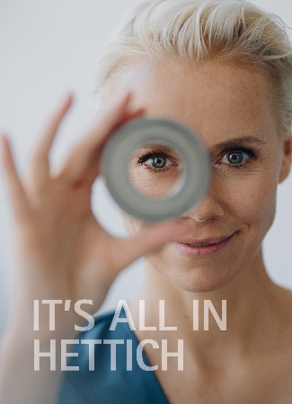
132023_a
Het hoofdmotief van de merkcampagne 'It's all in Hettich' visualiseert de sterke focus van de beslagfabrikant op de gebruikers en zijn vooruitziende blik op het gebied van productontwikkeling. Foto: Hettich

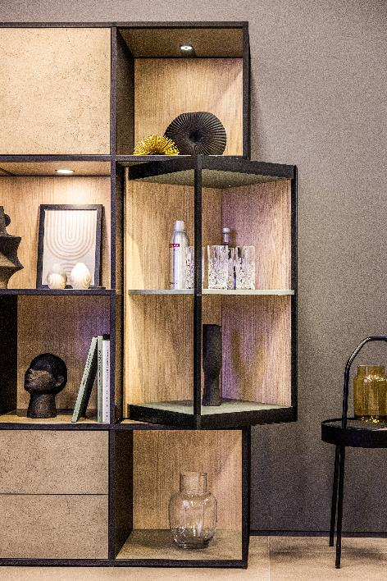
132023_b
De FurnSpin-innovatie van Hettich brengt elegante dynamiek in high-end meubeldesign: de volledige kast kan met slechts één handbeweging vanuit gesloten naar geopende positie worden gedraaid. Foto: Hettich

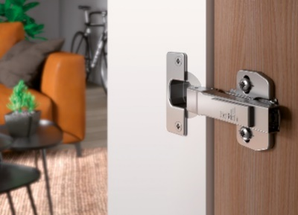
132022_c
Beursprimeur: met het snelmontagescharnier Novisys met sterke prijs-kwaliteitverhouding brengt Hettich geïntegreerde demping als comfortfunctie naar de brede massa van meubelprogramma's.
Foto: Hettich
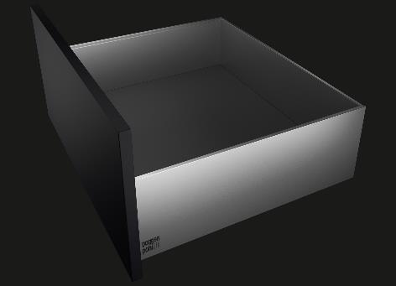
132023_d
Nieuwe standaard voor perfect, puristisch meubeldesign: het AvoriTech schuifladeplatform van Hettich met een ladezijwand van slechts 8 mm dikte. Foto: Hettich

Over Hettich
Hettich werd in 1888 opgericht en is een van de grootste en meest succesvolle producenten van meubelbeslag wereldwijd. Ongeveer 8.000 medewerkers in bijna 80 landen werken samen aan de doelstelling om intelligente techniek voor meubelen te ontwikkelen. Hiermee overtuigt Hettich mensen over de hele wereld en is het een betrouwbare partner voor de meubelindustrie, handel en ambacht. Het merk Hettich staat voor consequente waarden: voor kwaliteit en innovatie. Voor betrouwbaarheid en nabijheid bij de klanten. Ondanks de grootte van het bedrijf en zijn internationale karakter is Hettich een echt familiebedrijf gebleven. Zonder afhankelijk te zijn van investeerders wordt de bedrijfstoekomst vrij, menselijk en duurzaam vormgegeven. www.hettich.com

